竞争性磋商文件

项目编号：YQZB-[2025]第029号
项目名称：重庆市沙坪坝区树人崇文小学校校服采购

采购人：重庆市沙坪坝区树人崇文小学校
采购代理机构： 重庆渝强工程项目管理有限公司

二〇二五年五月

目 录

第一篇 采购邀请书 - 2 -
第二篇 项目技术（质量）需求 - 5 -
第三篇 项目商务需求 - 15 -
第四篇 磋商程序及方法、评审标准、无效响应和采购终止 - 17 -
第五篇 供应商须知 - 23 -
第六篇 采购合同（格式） - 26 -
第七篇 响应文件编制要求 - 28 -

第一篇 采购邀请书

重庆渝强工程项目管理有限公司 受 重庆市沙坪坝区树人崇文小学校 的委托，对 重庆市沙坪坝区树人崇文小学校校服采购 进行竞争性磋商招标，欢迎有资格的供应商前来参与磋商。

一、磋商项目内容
项目名称 | 男女生全套最高限价（元/全套） | 中标人数量（名） | 备注
重庆市沙坪坝区树人崇文小学校校服采购 | 990 | 1 | 具体采购数量以实际需求购买数量为准

二、资金来源
家长自有资金。

三、供应商资格条件
（一）满足《中华人民共和国政府采购法》第二十二条规定；
1、具有独立承担民事责任的能力；
2、具有良好的商业信誉和健全的财务会计制度；
3、具有履行合同所必需的设备和专业技术能力；
4、有依法缴纳税收和社会保障资金的良好记录；
5、参加政府采购活动前三年内，在经营活动中没有重大违法记录；
6、法律、行政法规规定的其他条件。
（二）供应商在近三年内未受到市场监督管理部门行政处罚（投标供应商在响应文件中提供承诺函并加盖公章）
（三）落实政府采购政策需满足的资格要求： 无 ；
（四）本项目的特定资格要求： 无 。

四、磋商有关说明
（一）本项目磋商采购公告、补遗文件在“行采家”平台网(https:/ www.gec123.com)公开发布，凡有意参加磋商的供应商，请到采购代理机构报名、缴纳磋商文件费并领取竞争性磋商文件，无论领取或下载与本项目相关的资料与否，均视为已完全知晓所有竞争性磋商内容。
（二）竞争性磋商文件公告期限：自采购公告发布之日起五个工作日。
（三）报名及磋商文件发售
1.报名和磋商文件发售期：2025年5月29日-2025年6月6日17:00（工作时间）。
2.磋商文件售价：人民币500元/份（售后不退）。
3.现场报名、领取竞争性磋商方式：
供应商在报名和竞争性磋商文件发售期内持《采购文件发售登记表》（加盖供应商公章） 至 重庆市渝北区金开大道协信星光天地4栋15-3 完成报名、缴纳竞争性磋商文件购买费用并领取竞争性磋商文件。
备注：各供应商须在报名和竞争性磋商文件发售期内，按照磋商文件要求完成报名、缴纳了竞争性磋商文件购买费用并领取竞争性磋商文件，才视为具备竞标资格。
（四）供应商须满足以下要素，其响应文件才被接受：
1.按照磋商文件要求完成报名、缴纳了竞争性磋商文件购买费用并领取了竞争性磋商文件；
2.按时递交了响应文件并完成签到。
（五）磋商地点：重庆市沙坪坝区树人崇文小学校会议室
（六）提交响应文件开始时间：2025年6月9日北京时间13时30分。
（七）提交响应文件截止时间：2025年6月9日北京时间 14时00分。

（八）磋商开始时间：2025年6月9日北京时间14时00分。

五、磋商保证金
无

六、其它有关规定
（一）单位负责人为同一人或者存在直接控股、管理关系的不同供应商，不得参加同一合同项（分包）下的采购活动，否则均为无效响应。
（二）为采购项目提供整体设计、规范编制或者项目管理、监理、检测等服务的供应商，不得再参加该采购项目的其他采购活动。
（三）本项目的补遗文件（如果有）一律在行采家网站（http://www.gec123.com/）上发布，请各供应商注意下载；无论供应商下载与否，均视同供应商已知晓本项目补遗文件（如果有）的内容。
（四）供应商须通过“行采家”平台或“重庆市政府采购供应商库”进行注册，成为正式供应商方能参与采购活动。
（五）超过响应文件截止时间递交的响应文件，恕不接收。
（六）磋商费用：无论磋商结果如何，供应商参与本项目磋商的所有费用均应由供应商自行承担。

七、联系方式
（一）采购人：重庆市沙坪坝区树人崇文小学校
联系人：张老师
联系电话：15178763746
地 址：重庆市沙坪坝区翔龙路4号

（二）采购代理机构：重庆渝强工程项目管理有限公司
项目联系人：段老师
联系电话：023-67721308 15736224452
地 址：重庆市北部新区高新园金开大道68号4栋15-3

项目技术（质量）需求

一、项目技术、服务要求
“※”标注技术条款为为符合性审查内容，响应文件若不满足按无效响应处理；
“★”标注技术条款为为重要技术条款，响应文件若不满足按评审标准要求处理；
※（一）项目基本概况介绍
本次项目为重庆市沙坪坝区树人崇文小学校校服采购项目。考虑到本校校服实行自愿购买原则，具体采购需求将以各班级学生实际订购数量为准。目前预估购买校服的学生数量约 450 人（含男生、女生），最终校服的种类和数量，仍以采购人实际需求为准。
※（二）项目要求
1.质量及包装标准：成交供应商必须提供由生产厂家生产的全新产品，严格执行GB18401—2010《国家纺织产品基本安全技术规范》标准，GB/T31888―2015《中小学生校服》，GB31701《婴幼儿及儿童纺织产品安全技术规范》等规定质量标准要求。对同类产品规定的质量、环保标准，技术参数和配置要求与招标文件相符，相关资料（合格证、水洗标等）齐全，不得出售假冒伪劣产品。
2.成交供应商须按照所供学校要求款式、材质、数量供货，不得以亏损等为由拒绝按要求供货，否则采购人将有权取消该供应商服务资格。（提供承诺函并加盖公章，格式自拟）
3.包装要求
1）包装应按国家有关规定和卫生要求进行包装，严格执行教育部、工商总局、质检总局、国家标准委《关于进一步加强中小学生校服管理工作的意见》(教基一(2015)3号)文件“校服供应和验收应实行“明标识’制度”并贴有相关标识(必须有合格标识)，包装应坚固牢实，有防尘、防雨雪、防湿、防污染等保护设施设备。因包装不当引起的损坏等一切责任由成交供应商承担。
2）各件产品应按要求配有校徽、产品吊牌，产品吊牌必须表明产品名称、厂名、厂址、执行标准、安全类别、面料成分、尺码标识等内容。
（三）采购清单及参数要求
序号 | 校服名称 | 数量单位  （单人） | 技术参数 | 校服设计效果图
男生春秋套装
 | 长袖衬衣 | 1  件 | 1、颜色要求：白色。  ★2、面料成分要求：96.5%棉[+3.5%-5%]，3.5%氨纶±3%。  3、检测中心检测技术要求：  ★3.1甲醛含量：不可检出；  ★3.2 PH值4.0-8.5；  ★3.3可分解致癌芳香胺染料：不可检出；  3.4耐水色牢度≥3-4级；  3.5耐干摩擦色牢度≥3-4级；  3.6耐湿摩擦色牢度≥3级；  3.7耐酸汗渍色牢度≥3-4级；  3.8耐碱汗渍色牢度≥3-4级；  3.9耐皂洗色牢度≥3-4级。 | 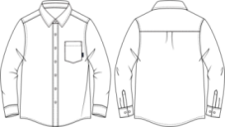
 | 长裤 | 1  条 | 1、颜色要求：卡其色。  ★2、面料成分要求：97%棉[+3%-5%]，3%氨纶±3%。  3、检测中心检测技术要求：  ★3.1甲醛含量：不可检出；  ★3.2 PH值4.0-8.5；  ★3.3可分解致癌芳香胺染料：不可检出；  3.4耐水色牢度≥3-4级；  3.5耐摩擦色牢度干摩、湿摩≥3-4级；  3.6耐酸汗渍色牢度≥3-4级；  3.7耐碱汗渍色牢度≥3-4级；  3.8耐皂洗色牢度≥3-4级； | 
 | 背心 | 1  件 | 1、颜色要求：藏青色。  ★2、面料成分要求：100%棉。  3、检测中心检测技术要求;  ★3.1甲醛含量：不可检出；  ★3.2 PH值4.0-8.5；  ★3.3可分解致癌芳香胺染料：不可检出；  3.4耐水色牢度≥3-4级；  3.5耐摩擦色牢度干摩、湿摩≥3-4级；  3.6耐汗渍色牢度≥3-4级；  3.7耐皂洗色牢度≥3-4级。  ★3.8异味：无异味。 | 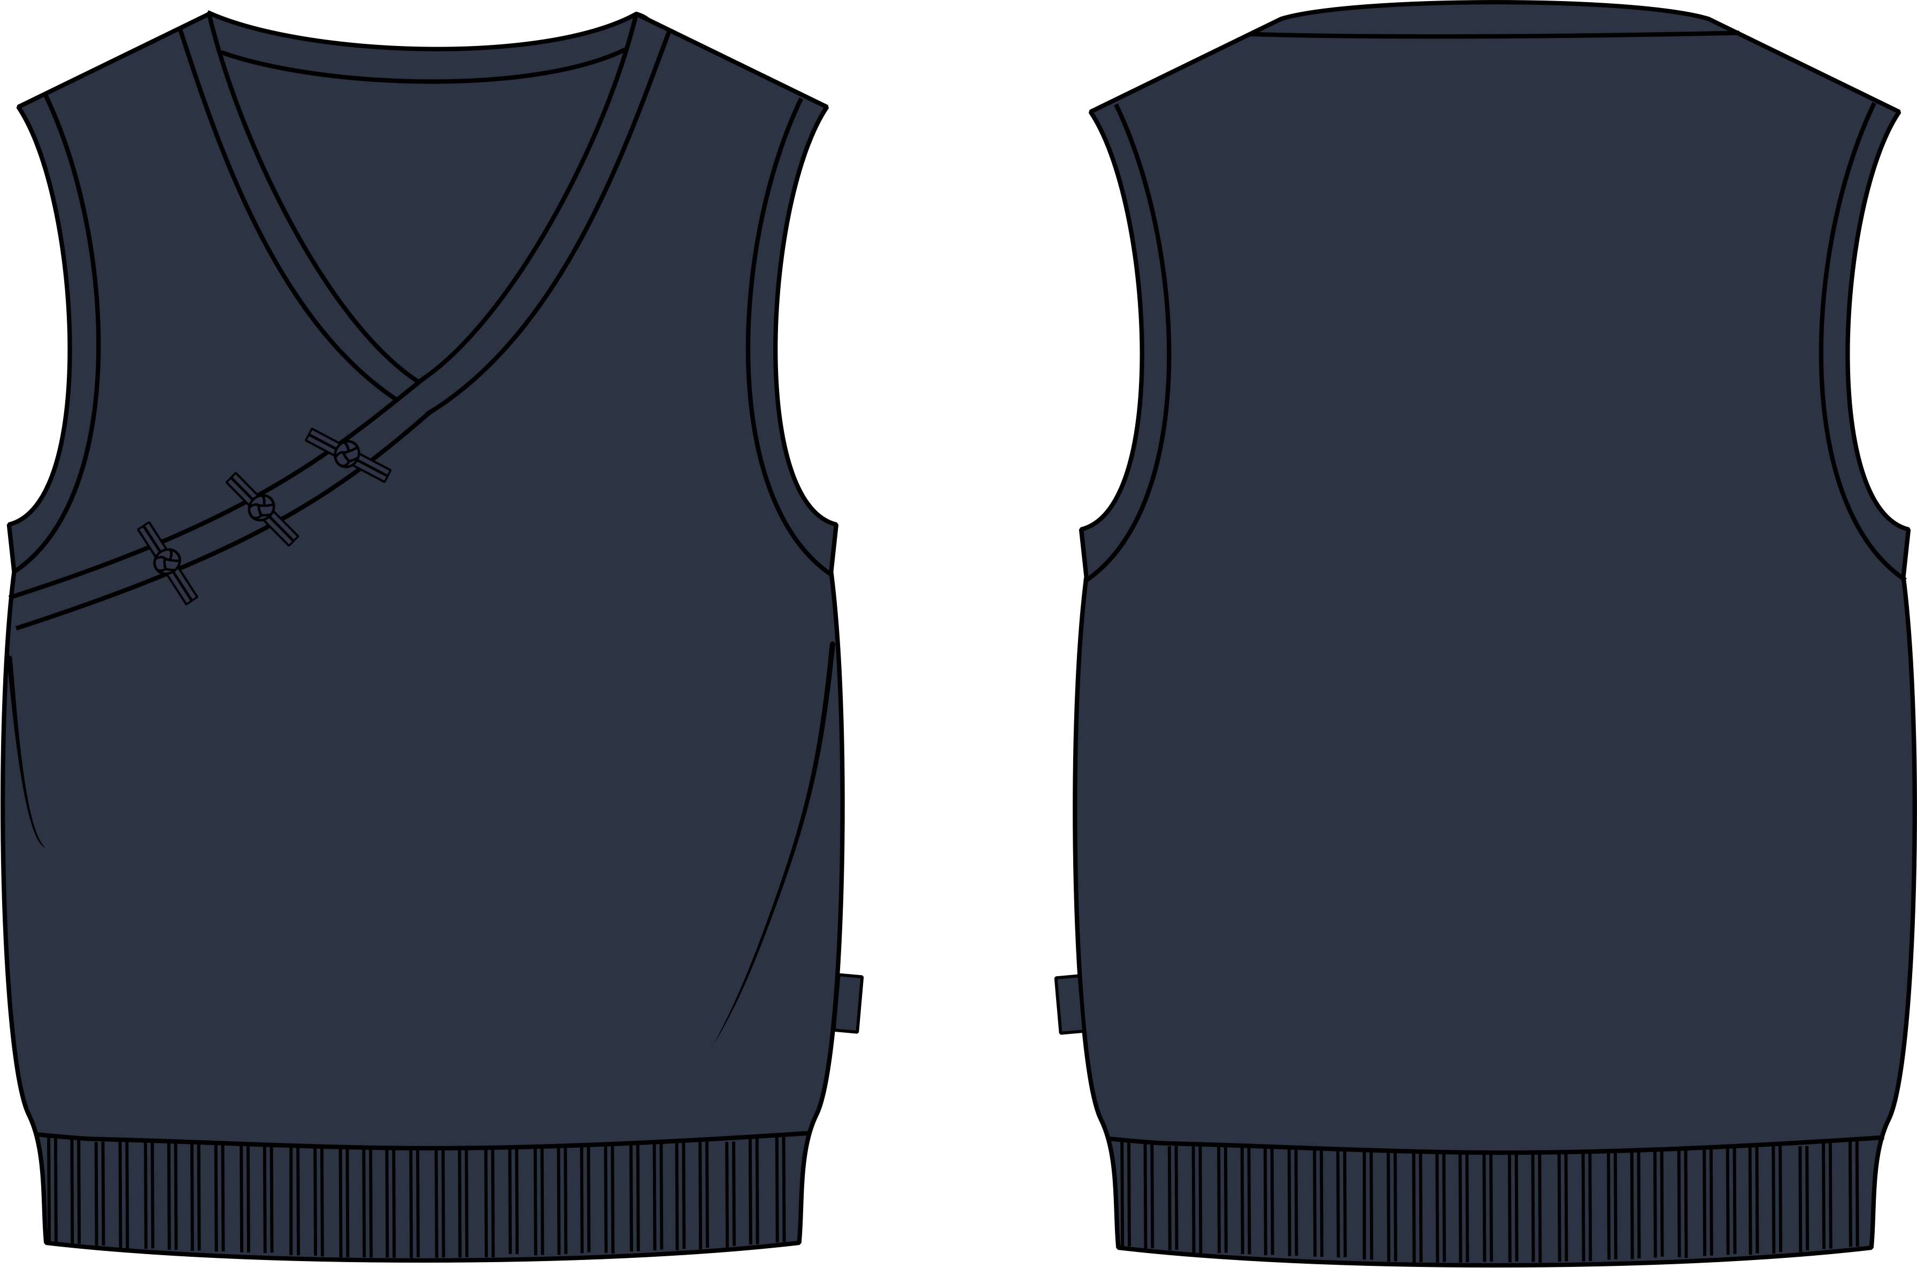
男生夏季套装
 | 短袖T恤 | 1  件 | 1、颜色要求：白色撞藏青色。  ★2、面料成分要求：100%棉。  3、检测中心检测技术要求：  ★3.1甲醛含量：不可检出；  ★3.2 PH值4.0-8.5；  ★3.3可分解致癌芳香胺染料：不可检出；  3.4耐水色牢度≥3-4级；  3.5耐酸汗渍色牢度≥3-4级；  3.6耐碱汗渍色牢度≥3-4级；  3.7耐干摩擦色牢度≥3-4级；  3.8耐湿摩擦色牢度≥3级；  3.9耐皂洗色牢度≥3-4级；  3.9耐光汗复合色牢度≥3-4级；  ★3.11异味：无异味。 | 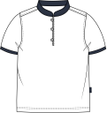
 | 运动短裤 | 1  条 | 1、颜色要求：藏青色。  ★2、面料成分要求：80%棉±5%，20%聚酯纤维±5%；  3、检测中心检测技术要求：  ★3.1甲醛含量：不可检出；  ★3.2 PH值4.0-8.5；  ★3.3可分解致癌芳香胺染料：不可检出；  3.4耐水色牢度≥3-4级；  3.5耐摩擦色牢度干摩、湿摩≥3-4级；  3.6耐汗渍色牢度≥3-4级；  3.7耐皂洗色牢度≥3-4级。  ★3.8异味：无异味。  ★3.9起球：≥3-4级 | 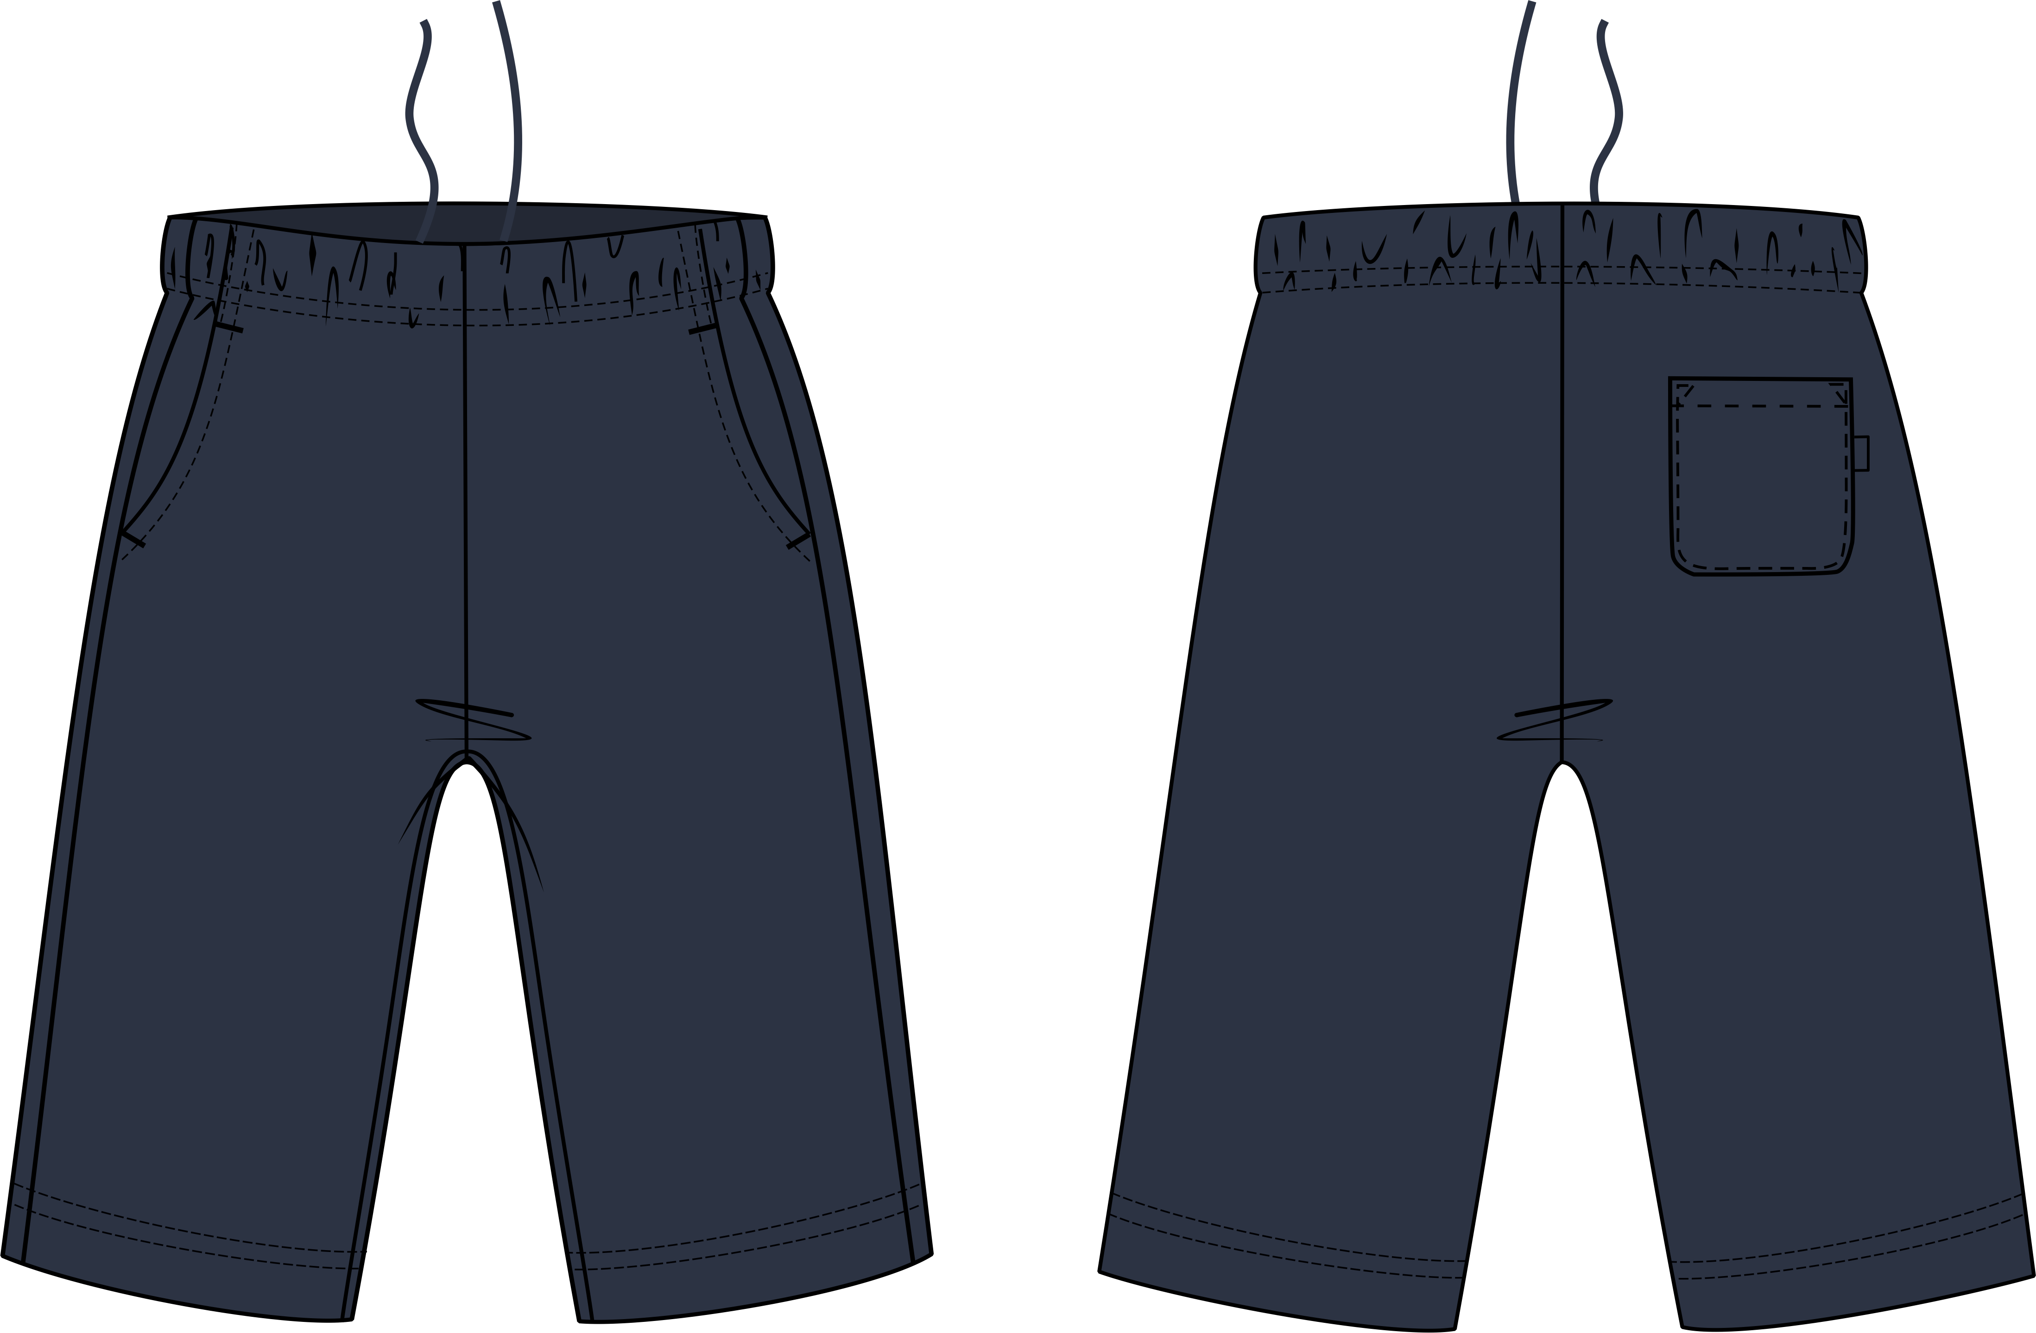
 | 短袖衬衫 | 1  件 | 1、颜色要求：浅蓝色。  ★2、面料成分要求：96.5%棉（-5%，+3.5%），3.5%氨纶±3%。  3、检测中心检测技术要求：  ★3.1甲醛含量：不可检出；  ★3.2 PH值4.0-8.5；  ★3.3可分解致癌芳香胺染料：不可检出；  3.4耐水色牢度≥3-4级；  3.5耐摩擦色牢度干摩、湿摩≥3-4级；  3.6耐汗渍色牢度≥3-4级；  3.7耐皂洗色牢度≥3-4级；  ★3.8异味：无异味；  ★3.9耐光汗复合色牢度≥3-4级。 | 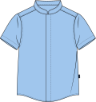
 | 短裤 | 1  条 | 1、颜色要求：藏青色。  ★2、面料成分要求：60%棉±5%，40%聚酯纤维±5%。  3、检测中心检测技术要求：  ★3.1甲醛含量：不可检出；  ★3.2 PH值4.0-8.5；  ★3.3可分解致癌芳香胺染料：不可检出；  3.4耐水色牢度≥3-4级；  3.5耐摩擦色牢度干摩、湿摩≥3-4级；  3.6耐汗渍色牢度≥3-4级；  3.7耐皂洗色牢度≥3-4级。  ★3.8异味：无异味。 | 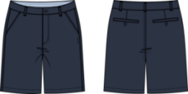
男生冬季套装
 | 可脱卸式外套 | 1  件 | 1、颜色要求：藏青色。  ★2、成分要求：  2.1面料：100%锦纶。  2.2里料：100%聚酯纤维。  2.3内胆料：100%聚酯纤维。  3、检测中心检测技术要求：  ★3.1甲醛含量：不可检出；  ★3.2 PH值4.0-8.5；  ★3.3可分解致癌芳香胺染料：不可检出；  3.4耐水色牢度≥3-4级；  3.5耐摩擦色牢度干摩、湿摩≥3级；  3.6耐汗渍色牢度≥3-4级；  3.7耐皂洗色牢度≥3-4级；  ★3.8异味：无异味。 | 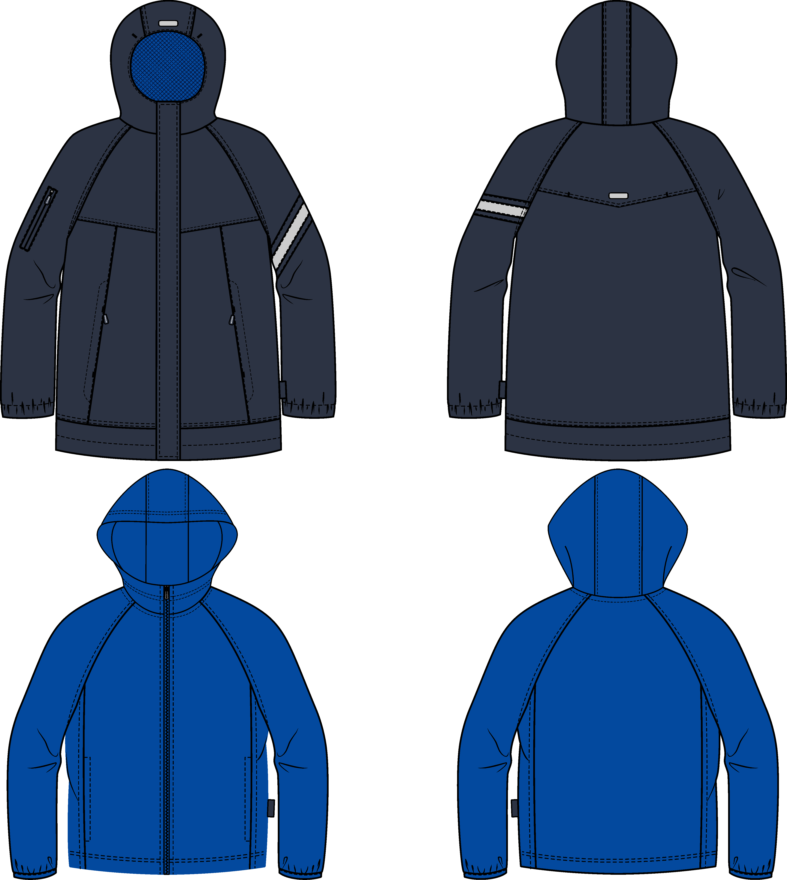
女生春秋套装
 | 长袖衬衣 | 1  件 | 1、颜色要求：白色。  ★2、面料成分要求：96.5%棉[+3.5%-5%]，3.5%氨纶±3%。  3、检测中心检测技术要求：  ★3.1甲醛含量：不可检出；  ★3.2 PH值4.0~8.5；  ★3.3可分解致癌芳香胺染料：不可检出；  ★3.4耐光、汗复合色牢度：≥3-4级。 | 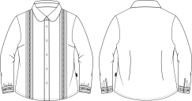
 | 长裤 | 1  条 | 1、颜色要求：卡其色。  ★2、面料成分要求：97%棉（＋3%，－5%），3%氨纶±3%；  3、检测中心检测技术要求：  ★3.1甲醛含量：不可检出；  ★3.2 PH值4.0-8.5；  ★3.3可分解致癌芳香胺染料：不可检出；  3.4耐水色牢度≥3-4级；  3.5耐摩擦色牢度干摩、湿摩≥3-4级；  3.6耐汗渍色牢度≥3-4级；  3.7耐皂洗色牢度≥3-4级；  3.8起球≥3-4级。 | 
 | 背心 | 1  件 | 1、颜色要求：藏青色。  ★2、面料成分要求：100%棉。  3、检测中心检测技术要求;  ★3.1甲醛含量：不可检出；  ★3.2 PH值4.0-8.5；  ★3.3可分解致癌芳香胺染料：不可检出；  3.4耐水色牢度≥3-4级；  3.5耐摩擦色牢度干摩、湿摩≥3-4级；  3.6耐汗渍色牢度≥3-4级；  3.7耐皂洗色牢度≥3-4级。  ★3.8异味：无异味。
女生夏季套装
 | 短袖T恤 | 1  件 | 1、颜色要求：白色撞藏青色。  ★2、面料成分要求：100%棉。  3、检测中心检测技术要求：  ★3.1甲醛含量：不可检出；  ★3.2 PH值4.0-8.5；  ★3.3可分解致癌芳香胺染料：不可检出；  3.4耐水色牢度≥3-4级；  3.5耐酸汗渍色牢度≥3-4级；  3.6耐碱汗渍色牢度≥3-4级；  3.7耐干摩擦色牢度≥3-4级；  3.8耐湿摩擦色牢度≥3级；  3.9耐皂洗色牢度≥3-4级；  3.10耐光汗复合色牢度≥3-4级；  ★3.11异味：无异味。 | 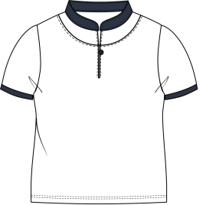
 | 运动短裤 | 1  条 | 1、颜色要求：藏青色。  ★2、面料成分要求：80%棉±5%，20%聚酯纤维±5%。  3、检测中心检测技术要求：  ★3.1甲醛含量：不可检出；  ★3.2 PH值4.0-8.5；  ★3.3可分解致癌芳香胺染料：不可检出；  3.4耐水色牢度≥3-4级；  3.5耐摩擦色牢度干摩、湿摩≥3-4级；  3.6耐汗渍色牢度≥3-4级；  3.7耐皂洗色牢度≥3-4级。  ★3.8异味：无异味。  ★3.9起球：≥3-4级
 | 短袖衬衫 | 1  件 | 1、颜色要求：浅蓝色。  ★2、面料成分要求：96.5%棉（-5%，+3.5%），3.5%氨纶±3%。  3、检测中心检测技术要求：  ★3.1甲醛含量：不可检出；  ★3.2 PH值4.0-8.5；  ★3.3可分解致癌芳香胺染料：不可检出；  3.4耐水色牢度≥3-4级；  3.5耐摩擦色牢度干摩、湿摩≥3-4级；  3.6耐汗渍色牢度≥3-4级；  3.7耐皂洗色牢度≥3-4级；  ★3.8异味：无异味；  ★3.9耐光汗复合色牢度≥3-4级。 | 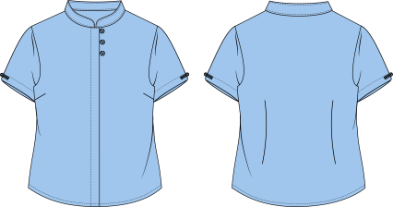
 | 裙裤 | 1  条 | 1、颜色要求：藏青色。  ★2、面料成分要求：60%棉±5%，40%聚酯纤维±5%。  3、检测中心检测技术要求：  ★3.1甲醛含量：不可检出；  ★3.2 PH值4.0-8.5；  ★3.3可分解致癌芳香胺染料：不可检出；  3.4耐水色牢度≥3-4级；  3.5耐摩擦色牢度干摩、湿摩≥3-4级；  3.6耐汗渍色牢度≥3-4级；  3.7耐皂洗色牢度≥3-4级；  ★3.8耐光汗复合色牢度≥3-4级；  ★3.9异味：无异味。 | 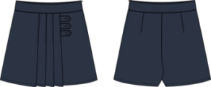
 | 百褶短裙 | 1  条 | 1、颜色要求：卡其色。  ★2、面料成分要求：  2.1面料：100%聚酯纤维  2.2里料：100%棉  3、检测中心检测技术要求：  ★3.1甲醛含量：不可检出；  ★3.2 PH值4.0-8.5；  ★3.3可分解致癌芳香胺染料：不可检出；  3.4耐水色牢度≥3-4级；  3.5耐摩擦色牢度干摩、湿摩≥3-4级；  3.6耐酸汗渍色牢度≥3-4级；  3.7耐碱汗渍色牢度≥3-4级；  3.8耐皂洗色牢度≥3-4级；  ★3.9耐光、汗复合色牢度≥3-4级；  3.10耐光色牢度≥4级；  ★3.11异味：无异味。 | 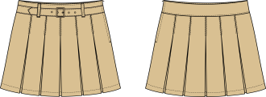
女生冬季套装
 | 可脱卸式外套 | 1  件 | 1、颜色要求：藏青色。  ★2、成分要求：  2.1面料：100%锦纶。  2.2里料：100%聚酯纤维。  2.3内胆料：100%聚酯纤维。  3、检测中心检测技术要求：  ★3.1甲醛含量：不可检出；  ★3.2 PH值4.0-8.5；  ★3.3可分解致癌芳香胺染料：不可检出；  3.4耐水色牢度≥3-4级；  3.5耐摩擦色牢度干摩、湿摩≥3-4级；  3.6耐汗渍色牢度≥3-4级；  3.7耐皂洗色牢度≥3-4级；  ★3.8异味：无异味。
注：面料成分的偏差允许在《GB/T29862-2013纺织品 纤维含量的标识》规定的纤维含量允差范围内。

二、样品要求
（一）样品清单
序号 | 类别 | 校服名称 | 数量 | 单位
 | 男女同款 | 运动短裤 | 1 | 条
 |  | 可脱卸式外套 | 1 | 件
 |  | 背心 | 1 | 件
 | 男生款 | 短袖衬衫 | 1 | 件
 |  | 长袖衬衣 | 1 | 件
 |  | 短袖T恤 | 1 | 件
 |  | 短裤 | 1 | 条
 |  | 长裤 | 1 | 条
 | 女生款 | 短袖衬衫 | 1 | 件
 |  | 长袖衬衣 | 1 | 件
 |  | 短袖T恤 | 1 | 件
 |  | 裙裤 | 1 | 条
 |  | 百褶短裙 | 1 | 条
 |  | 长裤 | 1 | 条
注：本项目不接受额外赠送。
（二）样品要求
1.投标人应按样品清单提供购置样品（要求所有样品均不能有投标人的名称和投标产品品牌等类似信息标识）。男女同款的可提供两件，样品送达后，由采购人或采购代理机构进行编号。凡是少送、错送样品、样品存在相关标识的，样品部分得0分。
2.样品递交样式及数量：
本项目要求校服款式、颜色要求应按照“校服设计效果图”制作。
3.样品递交时间：同投标文件递交时间。
4.样品递交地点：同投标地点
5.样品退还要求
1）评审结束后，成交候选人的样品由采购人封样保存，其余投标供应商的样品由投标供应商自行拆除带回；
2）成交供应商必须按投标时提供的样品质量标准供货，采购人对照成交供应商投标时提供的样品进行验收，如成交供应商实际提供的货物与投标样品不相一致，采购人有权拒绝验收。

注：上述关于样品的所有费用（包含但不限于制作、拆除、运输等）均包含在本次报价中。

第三篇 项目商务需求

“※”标注的商务要求为符合性审查中的实质性要求，若不满足按无效投标处理。

※一、项目交货时间、服务地点及验收方式
（一）供货期限：自签订合同之日起60日内完成供货。
（二）交货地点：采购人指定地点；
（三）服务期限：本项目合同有效期为3年，一年一签。（自合同生效起，采购人每自然年度开展一次校服满意度调查。合同期满后，若校服满意度测评得分达到 85 分（含）以上，经双方协商一致，可续签下一年度合同。）。

（四）验收方式
1.校服需要提供质检报告，抽取男女校服各两套留存封样。质量检验不合格的，采购人有权要求成交供应商在7个工作日内返工，返工后仍不能达到合格要求的，采购人拒绝收货，视成交供应商违约，按合同约定对采购人进行赔偿，并承担相关法律责任。
2.应将服装分类别进行独立包装；交货至指定地点，直至服装发放到位。
3.成交供应商应保证货物到达用户所在地完好无损，如有缺漏、损坏，由成交供应商负责调换、补齐或赔偿。
4.在规定时间内完成交货并验收，并经采购人确认。
5.成交供应商提供的货物未达到磋商文件规定要求，且对采购人造成损失的，由成交供应商承担一切责任，并赔偿所造成的损失。
6.采购人需要对成交供应商交付的产品（包括质量、技术参数等）进行确认。
7.产品包装材料归采购人所有。
※二、报价要求
本项目采用全费用综合单价据实结算的方式。供应商的投标报价金额包括：所有服装费、人工费、包装费、检测检验、风险费、服务费、辅材、税费、培训费、采购代理服务费、合理利润规定的所有费用。成交人不得要求采购人支付其它任何费用，合同中另有规定除外。因中标人自身原因造成漏报、少报皆由其自行承担责任，采购人不再补偿。
※三、付款方式
成交供应商必须具有平台支付功能。便于家长直接通过消费APP或微信公众号支付（含学校需要填报的学校、班级、姓名、性别，服装款式、颜色，身高、体重等标准指标尺寸）。家长在收到校服并验收通过后通过APP按照供应商成交单价及实际购买数量结算及完成支付。
※四、售后服务要求
1.成交供应商在学校所在城市需有长期售后点，并负责学校后期的校服更换、维修、补购的工作，以方便为学生及家长提供优质服务。
2.成交供应商须指派专人负责售后服务事宜。
3.成交供应商须提供售后服务联系人、售后服务电话、投诉电话。
4.成交供应商提供的货品需保证其安全可靠。在正常使用下不应对使用者造成任何人身伤害，如因产品质量或标示不明确而对使用者造成损失的，采购人可追究成交供应商的责任。
5.供应商需保障生产过程中严格遵守国家的防疫政策与要求，货物在原材料、生产、运输等过程中可能受到病毒污染的，应当进行消毒，并检疫合格，相关费用由成交供应商自己承担。
6.供应商承诺项目全部货物均保证齐备、充足供应。

※五、质量要求
质量及包装标准：成交供应商必须提供由生产厂家生产的全新产品，严格执行GB18401—2010《国家纺织产品基本安全技术规范》标准，GB/T31888―2015《中小学生校服》，GB31701《婴幼儿及儿童纺织产品安全技术规范》等规定质量标准要求。对同类产品规定的质量、环保标准，技术参数和配置要求与招标文件相符，相关资料（合格证、水洗标等）齐全，不得出售假冒伪劣产品。
※六、知识产权
采购人在中华人民共和国境内使用供应商提供的货物及服务时免受第三方提出的侵犯其专利权或其它知识产权的起诉。如果第三方提出侵权指控，成交供应商应承担由此而引起的一切法律责任和费用。
七、其他
（一）供应商必须在投标文件中对以上条款和服务承诺明确列出，承诺内容应达到本篇及招标文件其他条款的要求。
（二）具备下列情形之一的中小学生，中标供应商应给予减免学生校服费用，减轻其家庭负担：
（1）家庭贫困学生
（2）革命烈士子女
（3）孤儿
（4）残疾儿童。
（三）其他未尽事宜由供需双方在采购合同中详细约定。

第四篇 磋商程序及方法、评审标准、无效响应和采购终止

一、磋商程序及方法
（一）磋商按竞争性磋商文件规定的时间和地点进行，供应商须有法定代表人或其授权代表参加并签到。竞争性磋商以抽签的形式确定磋商顺序，由本项目依法组建的磋商小组分别与各供应商进行磋商。
（二）磋商小组按照磋商文件规定对各供应商的资格条件、响应文件的有效性、完整性和响应程度进行审查。各供应商只有在完全符合要求的前提下，才能参与正式磋商。
1.资格性检查。依据法律法规和竞争性磋商文件的规定，对响应文件中的资格证明、磋商保证金等进行审查，以确定供应商是否具备磋商资格。资格性检查资料表如下：
序号 | 检查因素 |  | 检查内容
（一） | 《中华人民共和国政府采购法》第二十二条规定 | 1.具有独立承担民事责任的能力 | 1.供应商法人营业执照（副本）或事业单位法人证书（副本）或个体工商户营业执照或有效的自然人身份证明或社会团体法人登记证书（提供复印件）。  2.供应商法定代表人身份证明和法定代表人授权代表委托书。
 |  | 2.具有良好的商业信誉和健全的财务会计制度 | 供应商提供“基本资格条件承诺函”（格式详见第七篇）
 |  | 3.具有履行合同所必需的设备和专业技术能力
 |  | 4.有依法缴纳税收和社会保障金的良好记录
 |  | 5.参加政府采购活动前三年内，在经营活动中没有重大违法记录（注①）
 |  | 6.法律、行政法规规定的其他条件
 |  | 7.本项目的特定资格要求 | 无
（二） | 落实政府采购政策需满足的资格要求 |  | 无。
（三） | 磋商保证金 |  | 无。
注：①根据《中华人民共和国政府采购法实施条例》第十九条“参加政府采购活动前三年内，在经营活动中没有重大违法记录”中“重大违法记录”，是指供应商因违法经营受到刑事处罚或者责令停产停业、吊销许可证或者执照、较大数额罚款等行政处罚。行政处罚中“较大数额”的认定标准，按照“财政部关于《中华人民共和国政府采购法实施条例》第十九条第一款“较大数额罚款”具体适用问题的意见（财库〔2022〕3 号）”执行。供应商可于响应文件递交截止时间前通过 “信用中国”网站(www.creditchina.gov.cn)、"中国政府采购网"(www.ccgp.gov.cn)等渠道查询信用记录。
2.符合性检查。依据竞争性磋商文件的规定，从响应文件的有效性、完整性和对竞争性磋商文件的响应程度进行审查，以确定是否对竞争性磋商文件的实质性要求作出响应。符合性检查资料表如下：
序号 | 评审因素 |  | 评审标准
1 | 有效性审查 | 响应文件签署 | 响应文件上法定代表人或其授权代表人的签字齐全。
 |  | 法定代表人身份证明及授权委托书 | 法定代表人身份证明及授权委托书有效，符合竞争性磋商文件规定的格式，签字或盖章齐全。
 |  | 响应方案 | 每个分包只能有一个响应方案。
 |  | 报价唯一 | 只能在采购预算范围内报价，只能有一个有效报价，不得提交选择性报价。
2 | 完整性审查 | 响应文件份数 | 响应文件正、副本数量（含电子文档）符合竞争性磋商文件要求。
 |  | 响应文件内容 | 响应文件内容齐全、无遗漏。
3 | 竞争性磋商文件的响应程度审查 | 响应文件内容 | 对竞争性磋商文件第二篇、第三篇规定的磋商内容作出响应，第三篇内容完全满足要求。
 |  | 磋商有效期 | 满足竞争性磋商文件规定。
（三）澄清有关问题。磋商小组在对响应文件的有效性、完整性和响应程度进行审查时，可以要求供应商对响应文件中含义不明确、同类问题表述不一致或者有明显文字和计算错误的内容等作出必要的澄清、说明或者更正。供应商的澄清、说明或者更正不得超出响应文件的范围或者改变响应文件的实质性内容。
（四）磋商小组要求供应商澄清、说明或者更正响应文件应当以书面形式作出。供应商的澄清、说明或者更正应当由法定代表人或其授权代表签字或者加盖公章。由授权代表签字的，应当附法定代表人授权书。供应商为自然人的，应当由本人签字并附身份证明。
（五）在磋商过程中磋商的任何一方不得向他人透露与磋商有关的技术资料、价格或其他信息。
（六）在磋商过程中，磋商小组可以根据竞争性磋商文件和磋商情况实质性变动采购需求中的技术、商务要求以及合同草案条款，但不得变动竞争性磋商文件中的其他内容。实质性变动的内容，须经采购人代表确认。对竞争性磋商文件作出的实质性变动是竞争性磋商文件的有效组成部分，磋商小组应当及时以书面形式同时通知所有参加磋商的供应商。
（七）供应商在磋商时作出的所有书面承诺须由法定代表人或其授权代表签字。
（八）经磋商确定最终采购需求且磋商结束后，供应商应当按照竞争性磋商文件的变动情况和磋商小组的要求重新提交响应文件或重新做出相关的书面承诺，最后书面提交最终报价及有关承诺（填写《最终报价表》并密封提交，磋商中竞争性磋商文件没有作实质性修改的，供应商的最终各报价不得高于响应文件中的初始报价，若最终报价高于初始报价的，则最终报价以初始报价为准）。已提交响应文件但未在规定时间内进行最终报价的供应商，视为放弃最终报价，以供应商响应文件中的报价为准。
（九）磋商小组采用综合评分法对提交最终报价的供应商的响应文件和最终报价（含有效书面承诺）进行综合评分。综合评分法，是指响应文件满足竞争性磋商文件全部实质性要求且按照评审因素的量化指标评审得分最高的供应商为成交候选供应商的评审方法。供应商总得分为价格、商务、技术等评定因素分别按照相应权重值计算分项得分后相加，满分为100分（详见评审标准）。
（十）磋商小组各成员独立对每个有效响应（通过资格性检查、符合性检查的供应商）的文件进行评价、打分，然后汇总每个供应商每项评分因素的得分，并根据综合评分情况按照评审得分由高到低顺序推荐3名以上成交候选供应商，并编写评审报告。若供应商的评审得分相同的，按照最终报价由低到高的顺序排列推荐。评审得分且最终报价相同的，按照技术指标优劣顺序排列推荐。以上都相同的，按技术条款的优劣顺序排列推荐。

二、评审标准
（一）评审因素
序号 | 评分因素及权值 | 分值 | 评分标准 | 说明
1 | 投标报价  （30%） | 男款报价（15分） | 有效的投标报价（即：合计金额）中的最低价为评标基准价，其价格分为满分。其他供应商的价格分统一按照下列公式计算：  投标报价得分＝（评标基准价/投标报价）×价格权重×100。 | 高于最高限价的报价，为无效报价。
 |  | 女款报价（15分） | 有效的投标报价（即：合计金额）中的最低价为评标基准价，其价格分为满分。其他供应商的价格分统一按照下列公式计算：  投标报价得分＝（评标基准价/投标报价）×价格权重×100。
2 | 技术部分  （67%） | 技术参数（20分） | 有效供应商的起评分为20分。  扣分条款：  (1)重要参数(本招标文件第二篇一、项目技术、服务要求中带（★）号标注的部分有1条未达到招标文件要求的扣2分，扣完为止。  (2)一般参数(本招标文件第二篇一、项目技术、服务要求中非（★）号或非（※）号标注的部分有1条未达到招标文件要求的扣1分，扣完为止。  （注：质量检测报告必须是真实的，一经发现存在虚假提供的情况，将取消投标资格并上报至相关主管部门拉入黑名单） | ★标记的技术参数，要求提供国家认可具有CNAS认证的第三方检验检测机构出具的质量检测报告复印件，若未按照要求提供的或提供的检测报告未达到技术要求的，视为不满足。
 |  | 样品投票（20分） | 1、根据供应商提供的样品面料、辅料、款式、版型的光洁平整度、纹路清晰度、手感、质地舒适、透气、观感进行综合评审。  2、样品工艺：根据样衣外观、裁剪、缝制工艺质量、细节处理进行综合评审，要求外观整体效果好，线迹均匀直顺、止口不反吐，锁眼整洁、光洁，不起泡；  3、多维品质：根据提供的样衣色彩、气味、实用性情况进行综合评审。  各投标供应商样品得分按照下列公式计算：样品得分＝（所得票数/有效投票总票数）×20。 | 样品由家长委员会代表、教师代表、学校管理人员、学生代表、社会代表组成的评委小组进行综合投票。
 |  | 质量保障  （6分） | 根据本项目的技术质量控制措施、生产工艺、技术规范、各项质量管控方案均严格遵循国家及行业相关标准规范编制，管理流程清晰、责任界定明确、技术保障措施完备，具备较强的可操作性与执行效力。  （1）供应商所提供的方案合理完善，符合本项目情况针对性强、执行能力强，为优，得6分；  （2）供应商所提供方案较合理、针对性较强具备一定执行能力，为良，得3分；  （3）供应商所提供方案较合理、针对性较一般且执行能力较低，为中，得2分；  （4）供应商所提供方案不合理、没有针对性，为差，得1分；  （5）供应商未提供质量保障方案和提供的质量保障方案与本项目实际不相符的本项得0分。 | 磋商小组成员根据供应商提供的方案进行综合评审后打分。
 |  | 配送保障（6分） | 根据投标人的配送方案，包括但不限于配送计划、配送进度保障、运输方式及配送过程的应急预案。  （1）供应商所提供的方案全面详尽、可实施性强、针对性强、可操作性强、完全满足本次采购需求的为优，得6分。  （2）供应商所提供的方案内容完整、理解和分析到位、配送方案有针对性，内容能满足本次项目要求的为良，得3分。  （3）供应商所提供的方案内容较完整、理解和分析不到位、内容基本满足本次项目要求的为差，得1分。  （4）供应商所提供的方案正文与本项目要求不服或未提供配送保障方案的不得分。
 |  | 售后服务（8分） | 根据供应商提供的售后服务方案优劣进行打分，包含但不限于：  ①售后服务体系；  ②售后服务承诺；  ③响应时间；  ④应急预案；  （1）供应商所提供的方案，售后服务体系完善，服务承诺严谨全面、响应时间迅速、应急预案执行力强的为优，得8分。  （2）供应商所提供的方案，售后服务体系较为完善，服务承诺较为全面、响应时间较为迅速、应急预案执行力较强的为良，得5分。  （3）供应商所提供的方案，售后服务体系不完善，服务承诺较不全面、响应时间较不迅速、应急预案执行力弱的为差，得2分。  （4）未提供实施方案和提供的实施方案与本项目实际不相符的本项得0分。
 |  | 生产工艺(7分） | 供应商提供对组织校服生产过程包含但不限于：  ①生产计划安排；  ②生产加工工艺；  ③生产加工工艺；  ④质量管控  ⑤配送验收；  （1）供应商所提供的方案合理完善，符合本项目情况针对性强、执行能力强，为优，得7分；  （2）供应商所提供方案较合理、针对性较强具备一定执行能力，为良，得5分；  （3）供应商所提供方案较合理、针对性较一般且执行能力较低，为中，得2分；  （4）供应商所提供方案不合理、没有针对性，为差，得1分；  （5）未提供实施方案和提供的实施方案与本项目实际不相符的本项得0分。
注：各供应商的技术部分得分分值，为各评审专家的平均分。
3 | 商务部分  （3%） | 类似业绩（3分） | 2023年1月1日至投标截止时间（以合同签订时间为准），供应商具有类似校服供货服务业绩的，提供1个业绩得1分，本项最多得3分。 | 提供合同复印件，加供应商公章。
说明：评审委员会认为，排名在前面的成交候选人的磋商报价或者某些分项报价明显不合理或者低于成本，有可能影响服务质量和不能诚信履约的，将要求其在规定的期限内提供书面文件予以解释说明，并提交相关证明材料；否则，评审委员会可以取消该成交候选人资格，按顺序由排在后一位的成交候选人递补，以此类推。

三、无效响应
供应商发生以下条款情况之一者，视为无效响应，其电子响应文件将被拒绝：
（一）供应商不符合规定的资格条件的；
（二）供应商的法定代表人（或其授权代表）或自然人未参加磋商；
（三）供应商未按照竞争性磋商文件的要求缴纳足额磋商保证金；
（四）供应商所提交的电子响应文件不按磋商文件规定签署或盖章；
（五）供应商的最后报价超过采购预算或最高限价的；
（六）法定代表人为同一个人的两个及两个以上法人，母公司、全资子公司及其控股公司，在同一包采购中同时参与磋商；
（七）单位负责人为同一人或者存在直接控股、管理关系的不同供应商，参加同一合同项下的政府采购活动的；
（八）为采购项目提供整体设计、规范编制或者项目管理、监理、检测等服务的供应商，再参加该采购项目的其他采购活动；
（九）供应商磋商有效期不满足竞争性磋商文件要求的；
（十）供应商电子响应文件内容有与国家现行法律法规相违背的内容，或附有采购人无法接受的条件；
（十一）供应商以联合体形式参与磋商的；
（十二）供应商进行合同分包的；
（十三）法律、法规和竞争性磋商文件规定的其他无效情形。

四、采购终止
出现下列情形之一的，采购人或者采购代理机构应当终止竞争性磋商采购活动，发布项目终止公告并说明原因，重新开展采购活动：
（一）因情况变化，不再符合规定的竞争性磋商采购方式适用情形的；
（二）出现影响采购公正的违法、违规行为的；
（三）在采购过程中符合要求的供应商或者报价未超过采购预算的供应商不足3家的，但《政府采购竞争性磋商采购方式管理暂行办法》第二十一条第三款规定的情形除外。

第五篇 供应商须知

一、磋商费用
参与磋商的供应商应承担其编制响应文件与递交响应文件所涉及的一切费用，不论磋商结果如何，采购人和采购代理机构在任何情况下无义务也无责任承担这些费用。

二、竞争性磋商文件
（一）竞争性磋商文件由采购邀请书、项目技术需求、供应商须知、项目商务需求、磋商程序及方法、评审标准、无效响应和采购终止、供应商须知、采购合同、响应文件编制要求七部分组成。
（二）采购人（或采购代理机构）所作的一切有效的书面通知、修改及补充，都是竞争性磋商文件不可分割的部分。
（三）竞争性磋商文件的解释
供应商如对竞争性磋商文件有疑问，必须以书面形式在提交响应文件截止时间3个工作日前向采购人（或采购代理机构）要求澄清，采购人（或采购代理机构）可视具体情况做出处理或答复。如供应商未提出疑问，视为完全理解并同意本竞争性磋商文件。一经进入磋商程序，即视为供应商已详细阅读全部文件资料，完全理解竞争性磋商文件所有条款内容并同意放弃对这方面有不明白及误解的权利。
（四）本竞争性磋商文件中，磋商小组根据与供应商进行磋商可能实质性变动的内容为竞争性磋商文件第二、三、六篇全部内容。
（五）评审的依据为竞争性磋商文件和响应文件（含有效的书面承诺）。磋商小组判断响应文件对竞争性磋商文件的响应，仅基于响应文件本身而不靠外部证据。

三、磋商要求
（一）响应文件
1.供应商应当按照竞争性磋商文件的要求编制响应文件，并对竞争性磋商文件提出的要求和条件作出实质性响应，响应文件原则上采用软面订本，同时应编制完整的页码、目录。
2.响应文件组成
响应文件由第七篇“响应文件编制要求”规定的部分和供应商所作的一切有效补充、修改和承诺等文件组成，供应商应按照第七篇“响应文件编制要求”规定的目录顺序组织编写和装订，也可在基本格式基础上对表格进行扩展，未规定格式的由供应商自定格式。
（二）联合体
本项目不接受联合体参与磋商。
（三）磋商有效期：响应文件及有关承诺文件有效期为提交响应文件截止时间起90天。
（四）磋商保证金
无。
（五）修正错误
1.若供应商所递交的响应文件或最终报价中的价格出现大写金额和小写金额不一致的错误，以大写金额修正为准。
2.磋商小组按上述修正错误的原则及方法修正供应商的报价，供应商同意并签字确认后，修正后的报价对供应商具有约束作用。如果供应商不接受修正后的价格，将失去成为成交供应商的资格。
（六）提交响应文件的份数和签署
1.响应文件一式三份，其中纸质文件正本一份，副本一份（副本可为正本的完整复印件），电子文档一份（电子文档内容应为纸质文件正本扫描件，推荐采用光盘或U盘为电子文档载体）；副本可为正本的复印件，应与正本一致，如出现不一致情况以正本为准。
2.在响应文件正本中，磋商文件第七篇响应文件格式中规定签署、盖章的地方必须按其规定签署、盖章；提供的承 诺 必须由法定代表人签字，否则按照无效响应处理。
3.若供应商对响应文件的错处作必要修改，则应在修改处加盖供应商公章或由法定代表人（或其授权代表）或自然人（供应商为自然人）签署确认。
（七）响应文件的递交
1.响应文件的密封与标记
1.1响应文件的正本、副本以及电子文档均应密封送达磋商地点，应在封套上注明项目名称、供应商名称。若正本、副本以及电子文档分别进行密封的，还应在封套上注明“正本”、“副本”、“电子文档”字样。
1.2封套的封口处应加盖供应商公章或由法定代表人授权代表签字。
（八）供应商参与人员
各个供应商应当派1-2名代表参与磋商，至少1人应为法定代表人或具有法定代表人授权委托书的授权代表。

四、成交供应商的确认和变更
（一）成交供应商的确认
1、采取采购人确认成交供应商的，采购代理机构应当在评审结束后2个工作日内将评审报告送采购人确认。采购人应当在收到评审报告后5个工作日内，从评审报告提出的成交候选供应商中，按照排序由高到低的原则确定成交供应商，也可以书面授权磋商小组直接确定成交供应商。
（二）成交供应商的变更
成交供应商拒绝与采购人签订合同的，采购人可以按照评标报告推荐的成交候选供应商顺序，确定排名下一位的候选人为成交供应商，也可以重新开展政府采购活动。
成交供应商无充分理由放弃成交的，采购人将向同级财政部门报告，财政部门将根据相关法律法规的规定进行处理。

五、成交通知
1、成交供应商确定后2个工作日内，在行采家网站（http://www.gec123.com/）网上公告成交结果。
2、结果公告发出同时，采购机构将以书面形式发出《成交通知书》。《成交通知书》一经发出即发生法律效力。
3、《成交通知书》将作为签订合同的依据。
4、如有供应商对成交结果提出质疑的，在质疑处理完毕后发出《成交通知书》。

六、关于质疑和投诉
（一）质疑内容、时限
供应商对成交结果有异议的，应当在成交预公示发布之日起七个工作日内以书面形式向采购人（采购代理机构）提出质疑，并附相关证明材料。
（二）质疑答复
采购人、采购代理机构将按照《重庆市政府采购供应商质疑投诉处理暂行规定》的相关规定对质疑内容作出答复和处理。
（三）投诉
1、供应商对采购人、采购代理机构的答复不满意或者采购人、采购代理机构未在规定时间内答复的，可在答复期满后十五个工作日内按有关规定，向上级部门投诉。
2、在提出投诉时，应附送相关证明材料。投诉书及证明材料为外文的，应同时提供其中文译本；中文与外文意思不一致的，以中文为准。
3、在确定受理投诉后，上级部门自受理投诉之日起三十个工作日内对投诉事项做出处理决定，并将投诉处理决定书送达投诉人、被投诉人和其他与投诉处理决定有利害关系的采购相关当事人。

七、采购代理服务费
本项目招标代理费为6000元，由中标人在领取中标通知书前，一次性付清本项目采购代理服务费用。

八、签订合同
（一）采购人应当自中标通知书发出之日起三十日内，按照磋商文件和成交人竞标文件的约定，与成交人签订书面合同。所签订的合同不得对磋商文件和成交人竞标文件作实质性修改。
（二）磋商文件、成交人的竞标文件及澄清文件等，均为签订采购合同的依据。
（三）合同生效条款由供需双方约定，法律、行政法规规定应当办理批准、登记等手续后生效的合同，依照其规定。

第六篇 采购合同（格式）
采购合同
采购项目名称：
采购文件编号：

甲方： （采购人）
乙方： （供应商）

经甲乙双方协商一致，达成以下购销合同：
项目类别 | 数量 | 综合单价 |  | 总价 | 服务时间 | 服务地点
合计人民币（小写）：
合计人民币（大写）：
一、质量要求和技术标准：
1、服务措施：

二、验收标准、方法：

三、付款方式：

四、违约责任：
按《民法典》、《政府采购法》执行，或按双方约定。
五、其他约定事项：
1、招标文件及其补遗文件、投标文件和承诺是本合同不可分割的部分。
本合同如发生争议由双方协商解决，协商不成向需方所在人民法院提请诉讼。
本合同一式__份， 需方__份，供方__份，具同等法律效力。
2、其他：
需方：  地址：  联系电话：  授权代表： |  |  | 供方：  地址：  电话：  传真：  开户银行：  账号：  授权代表：  （本栏请用计算机打印以便于准确付款）
备注：

签约时间： 年 月 日 签约地点：
注：本合同仅为参考，实际合同以采购人与供应商签订为准。

第七篇 响应文件编制要求

一、经济部分
（一）竞争性磋商报价函
（二）明细报价表

二、资格条件
（一）法人营业执照（副本）或事业单位法人证书（副本）或个体工商户营业执照或有效的自然人身份证明或社会团体法人登记证书复印件
（二）法定代表人身份证明书（格式）
（三）法定代表人授权委托书（格式）
（四）基本资格条件承诺函（格式）

三、技术部分
（一）项目技术（质量）偏离表
（二）其他资料（根据采购需求和评审因素的要求自拟）

四、商务部分
（一）商务响应偏离表
（二）其它优惠服务承诺（格式自拟）
（三）其他商务资料（根据采购需求和评审因素的要求自拟）

五、其他应提供的资料

一、经济部分
（一）竞争性磋商报价函

竞争性磋商报价函
（采购代理机构名称）：
我方收到____________________________（项目名称）的竞争性磋商文件，经详细研究，决定参加该项目的磋商。
- 愿意按照竞争性磋商文件中的一切要求，提供本项目的服务，初始报价为：男生款
元/套；女生款 元/套。以我方最后报价为准。
2、我方现提交的响应文件为：响应文件正本 份，副本 份，电子文档 份。
3、我方承诺：本次磋商的有效期为90天。
4、我方完全理解和接受贵方竞争性磋商文件的一切规定和要求及评审办法。
5、在整个竞争性磋商过程中，我方若有违规行为，接受按照《中华人民共和国政府采购法》和《竞争性磋商文件》之规定给予惩罚。
6、我方若成为成交供应商，将按照最终磋商结果签订合同，并且严格履行合同义务。本承诺函将成为合同不可分割的一部分，与合同具有同等的法律效力。
7、我方同意按竞争性磋商文件规定，交纳竞争性磋商文件要求的磋商保证金。如果我方成为成交供应商，保证在接到成交通知书后，向采购代理机构缴纳采购代理服务费。
8、我方未为采购项目提供整体设计、规范编制或者项目管理、监理等服务。
供应商（公章）：
地址：
电话： 传真：
网址： 邮编：
联系人：
年 月 日
（二）明细报价表
男生全套明细报价表

序号 | 校服名称 | 数量 | 单位 | 单价（元）

1

2

3

4

5

6

7

8

9

10
11 | 合计 | 元/套

供应商： 法定代表人（或法定代表人授权代表）或自然人：
（供应商公章） （签署或盖章）

年 月 日

注：
1.请供应商完整填写本表；
2.该表可扩展。
女生全套明细报价表

序号 | 校服名称 | 数量 | 单位 | 单价（元）

1

2

3

4

5

6

7

8

9

10
11 | 合计 | 元/套

供应商： 法定代表人（或法定代表人授权代表）或自然人：
（供应商公章） （签署或盖章）

年 月 日

注：
1.请供应商完整填写本表；
2.该表可扩展。

二、资格条件及其他
（一）法人营业执照（副本）或事业单位法人证书（副本）或个体工商户营业执照或有效的自然人身份证明或社会团体法人登记证书复印件

注：供应商按“三证合一”登记制度办理营业执照的，组织机构代码证和税务登记证以供应商所提供的营业执照（副本）复印件为准。

（二）法定代表人身份证明书（格式）

磋商项目名称：

致： （采购代理机构名称）：
（法定代表人姓名）在 （供应商名称）任 （职务名称）职务，是（供应商名称） 的法定代表人。

特此证明。

（供应商公章）

年 月 日
法定代表人电话：XXXXXXX 电子邮箱：XXXXXX@XXXXX（若授权他人办理并签署电子响应文件的可不填写）
（附：法定代表人身份证正反面复印件）

（三）法定代表人授权委托书（格式）

磋商项目名称：

致： （采购代理机构名称）：
（供应商法定代表人名称）是 （供应商名称）的法定代表人，特授权 （被授权人姓名及身份证代码）代表我单位全权办理上述项目的磋商、签约等具体工作，并签署全部有关文件、协议及合同。
我单位对被授权人的签署负全部责任。
在撤销授权的书面通知以前，本授权书一直有效。被授权人在授权书有效期内签署的所有文件不因授权的撤销而失效。

被授权人： 供应商法定代表人：
（签署或盖章） （签署或盖章）

（附：被授权人身份证正反面复印件）

（供应商公章）
年 月 日
被授权人电话：XXXXXXX 电子邮箱：XXXXXX@XXXXX（若法定代表人办理并签署电子响应文件的可不填写）

注：
1、若为法定代表人办理并签署电子响应文件的，不提供此文件
（四）基本资格条件承诺函（格式）

基本资格条件承诺函

致 （采购代理机构名称）：
（供应商名称）郑重承诺：
1.我方具有良好的商业信誉和健全的财务会计制度，具有履行合同所必需的设备和专业技术能力，具有依法缴纳税收和社会保障金的良好记录，参加本项目采购活动前三年内无重大违法活动记录。
2.我方未列入在信用中国网站（www.creditchina.gov.cn）“失信被执行人”、“重大税收违法案件当事人名单”中，也未列入中国政府采购网（www.ccgp.gov.cn）“政府采购严重违法失信行为记录名单”中。
3.我方在采购项目评审（评标）环节结束后，随时接受采购人、采购代理机构的检查验证，配合提供相关证明材料，证明符合《中华人民共和国政府采购法》规定的供应商基本资格条件。
我方对以上承诺负全部法律责任。
特此承诺。

（供应商公章）

年 月 日

三、项目技术（质量）需求
（一）项目技术（质量）响应偏离表

采购项目名称：
序号 | 采购需求 | 响应情况 | 差异说明
供应商： 法定代表人授权代表：

（供应商公章） （签字或盖章）
年 月 日
注：
1、本表即为对本项目“第二篇 项目技术（质量）需求”中所列服务要求进行比较和响应,；
2、该表必须按照竞争性磋商要求逐条如实填写，根据响应情况在“差异说明”项填写正偏离或负偏离及原因，完全符合的填写“无差异”；
3、该表可扩展，并逐页签字或盖章；
4、若“响应情况”栏中仅填写“无偏离”或“有偏离”等内容而未作实质性参数描述，该供应商将失去成为成交供应商的资格，仅保留其合格供应商的身份。

（二）其他技术资料（根据采购需求和评审因素的要求提供资料，格式自拟）

四、商务部分
（一）商务响应偏离表
商务响应偏离表
对于竞争性磋商文件的商务要求，如有任何偏离请如实填写下表：
序号 | 采购需求 | 响应情况 | 偏离说明

供应商： 法定代表人授权代表：

（供应商公章） （签字或盖章）
年 月 日
注：
1、本表即为对本项目“第三篇 项目商务需求”中所列服务要求进行比较和响应；
2、该表必须按照竞争性磋商要求逐条如实填写，根据响应情况在“差异说明”项填写正偏离或负偏离及原因，完全符合的填写“无差异”；
3、本表可扩展，并逐页签字或盖章。

（二）其它优惠服务承诺（格式自拟）
（三）其他商务资料（根据采购需求和评审因素的要求提供资料，格式自拟）

五、其他应提供的资料

注：供应商认为应该提供的其他与项目有关的资料（如有）。

附件1：采购文件发售登记表
项目编号 | YQZB-2025-029
项目名称 | 重庆市沙坪坝区树人崇文小学校校服采购
文件售价 | 500元/份  （售后不退） | 购买日期 |  | 年 月 日
供应商名称 | （供应商公章）
联系人 |  | 手机
办公电话 |  | 传真
E-mail
单位地址
备注：

